Приложение
Технологическая карта урока. Босова Л. Л. Информатика. 5 класс. ФГОС.
Урок. Преобразование информации путем рассуждений.
Цель урока:
- формирование знаний об обработке информации путём рассуждений через самостоятельную, индивидуальную и групповую работу учеников;
Задачи урока:
  - Предметные:
    - сформировать представление об обработке информации путём рассуждений;
    - умение создавать таблицы с применением текстового процессора.
  - Метапредметные:
    - закрепить умение сравнивать, анализировать, делать выводы о восприятии окружающих нас объектов;
    - иметь представление о подходах к поиску информации;
    - применение таблиц для представления текстовой информации.
  - Личностные:
    - стимулирование поиска вариантов на основе имеющихся знаний;
    - формирование умения наблюдать, анализировать, сравнивать, делать выводы;
    - осуществление контроля и самоконтроля;
    - развитие находчивости, умения преодолевать трудности для достижения намеченной цели;
    - навык построения таблиц с применением текстового процессора
Учитель: Применко Анастасия Сергеевна

 | Этапы урока | Материал ведения урока | Деятельность учащихся | УУД на этапах урока
1 | Организационный момент |  | Дети рассаживаются по местам. Проверяют наличие принадлежностей. | Личностные УУД:  - формирование навыков самоорганизации
2 | Актуализация знаний и формулирование темы и целей урока | - Ответь на вопросы:  - Что вы понимаете под входной информацией?  - Что вы понимаете под выходной информацией?  - Приведите примеры обработки информации, ведущие к изменению её содержания, то есть получение новой информации.  4)Можно ли утверждать, что для успешного решения математических задач достаточно знать все изученные формулы, а рассуждать логически не обязательно?  Рассмотрите схему задач обработки информации (схема1)  - Выполните решение задания №1(устно)  - Вы догадались, о чем пойдет речь на уроке?  - какую цель мы наметим? | Дети отвечают на вопросы 1-4, приводят примеры.  - Об обработке информации путем логических рассуждений.  Тема урока: «Преобразование информации путем рассуждений»  - узнать виды обработки информации с изменением содержания путем рассуждений. | Регулятивные:  - развитие умения формулировать тему и цель урока в соответствии с задачами и нормами русского языка  Личностные:  - развитие логического мышления
5 | Объяснение темы с использованием групповой работы | - Ввод понятий: «преобразование информации путем рассуждений»;  - Работа с учебником стр 88-90  - Задача №1  - Работа в группах. Пример обработки информации путем рассуждений Задание №2  - Вывод по теме урока | - слушают объяснение учителя;  -читают, рассматривают решение задач 2, 3  -совместное решение  - решение логической задачи табличным методом (в группах)  - делают вывод по теме урока | Познавательные УУД:  - формирования представлений о преобразовании информации путем рассуждений  Личностные:  -развитие внимания, зрительной и слуховой памяти.  Коммуникативные УУД:  - умение работать в группах,  - развитие диалогической речи
8 | Закрепление | Выполните задания 175 ,177 в Рабочей тетради. | Выполняют парами задание 175,  и самостоятельно задание 177 | Личностные УУД:  - закрепление навыков преобразования информации путём рассуждений
9 | Итоги урока | Выполненные учениками задания №2 | Демонстрируются результаты выполнения заданий и обсуждаются учениками. | Личностные УУД:  - развитие грамотной речи, памяти
10 | Рефлексия | - Вам было легко или были трудности?  - Что у вас получилось лучше всего и без ошибок?  - Какое задание было самым интересным и почему?  - Как бы вы оценили свою работу? | Отвечают на вопросы учителя | Личностные УУД:  -рефлексия способов и условий действия, контроль и оценка процесса и результатов деятельности

Схема 1

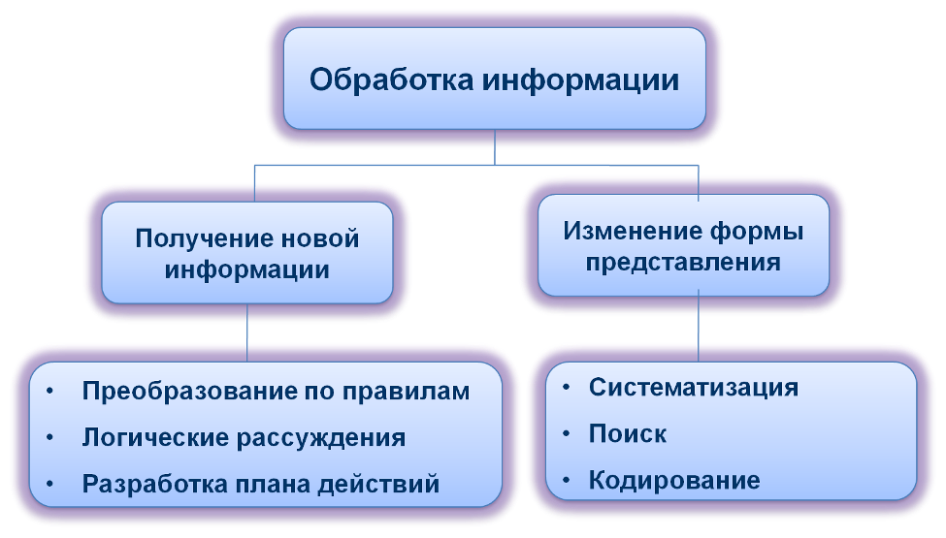

Задание№1
Задача 1
В трех жестяных банках находятся соль, сахар и мука. Ни одна этикетка не соответствует содержимому банки.
Разрешается открыть одну любую банку. После чего нужно сказать, в какой банке находится каждый из продуктов»
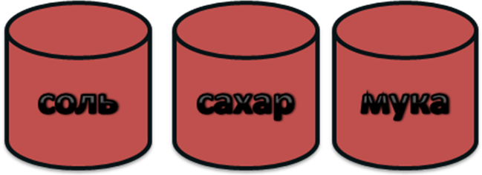

Задание 2
Пятеро одноклассников: Аня, Саша, Лена, Вася и Миша стали победителями школьных олимпиад по истории, математике, информатике, литературе и географии. Известно, что
- Победитель по информатике учит Аню и Сашу работать на компьютере,
- Лена и Вася тоже заинтересовались информатикой,
- Саша всегда побаивался истории,
- Лена, Саша и победитель по литературе занимаются плаванием,
- Саша и Лена поздравили победителя по математике,
- Аня сожалеет, что у нее мало времени на литературу.
 | Аня | Саша | Лена | Вася | Миша
История
Математика
Информатика
Литература
География

Рабочая тетрадь

Задание 2

